附件1：会址
陕西省西安市长安区西长安街618号，西安邮电大学。
https://mmapgwh.map.qq.com/shortlink/short?l=_a53fafba789136b6a1ee179b6fa0ef18&tempSource=pcMap
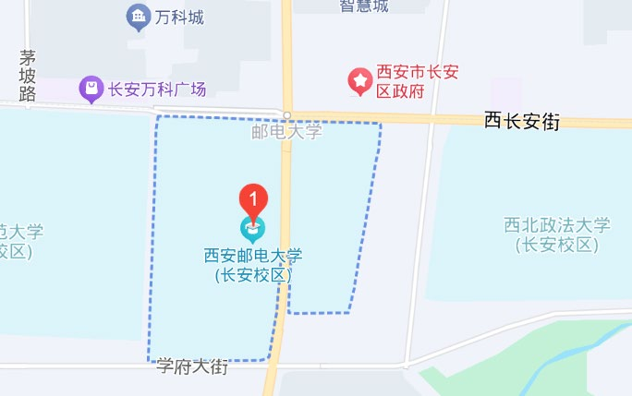
附件2：
西安市第22届“学术金秋”活动分会场暨AI赋能的激光红外光电技术论坛报告会会议议程

8：30-9：00 | 大会注册+海报张贴
9：00-9：15 | 开幕式 （主持人：学会副理事长，巩稼民）
 | 西安邮电大学校领导致欢迎词
 | 西安市科协领导讲话
 | 激光红外学会理事长致开幕词
9：15-10：15 | 学术金秋大会特邀报告（主持人：学会副理事长，赵建林）
9：15-9：45 | 特邀报告1：从电磁波频谱出发探索多手段融合的云遥感技术发展  报告人：华灯鑫 教授 （西安理工大学）
9：45-10：15 | 特邀报告2：超快光纤激光多维调控  报告人：毛东 教授（西北工业大学）
10：15-10：30 | 合影留念（同时抽奖）+茶歇
10：30-12：00 | 学术金秋会议大会报告 （主持人：学会副理事长，邢利平）
10：30-11：00 | 特邀报告3：固体激光器技术及其在光电对抗领域的典型应用  报告人：韩耀锋 研究员 （西安应用光学研究所）
11：00-11：15 | 大会报告1：分孔径偏振相机及其光学成像技术  报告人：任立勇 教授（陕西师范大学）
11：15-11：30 | 大会报告2：基于体光伏效应电流的太赫兹发射机理研究  报告人：周译玄 教授（西北大学）
11：30-11：45 | 大会报告3：基于菲涅耳孔径编码的无透镜成像技术  报告人：吴佳琛 助理研究员（清华大学）
11：45-12：00 | 大会报告4：人工智能算法在被动锁模光纤激光器中的应用  报告人：韩冬冬 副教授（西安邮电大学）
12：00-13：00 | 午餐（旭日苑3层）和海报沙龙
13：00-14：00 | 校史馆（行政楼附2楼）、通讯馆（图书馆1楼）参观
14：00-15：00 | 学术金秋会议邀请报告+研究生快闪报告（主持人： 学会副理事长 蔡长龙）
14：00-14：15 | 大会报告5：介质超表面偏振调控及应用研究  报告人：李思奇 副研究员（中国科学院西安光机所）
14：15-14：30 | 大会报告6：基于表面等离激元的结构及光谱调控  报告人：张成云 讲师 （西安邮电大学）
14：30-14：45 | 大会报告7：基于混合PRP-FR共轭梯度算法的直接重建方法用于动态荧光分子断层成像  报告人：刘艳秋 讲师（西安文理学院）
14：45-14：55 | 凌云光技术股份有限公司宣介
14：55-15：05 | 铜川之光光电科技有限公司宣介
15：05-15：50 | 学术金秋会议研究生快闪报告（主持人： 学会学会副理事长 王凯歌）
15：05-15：10 | 杭州玉之泉精密仪器有限公司宣介
15：10-15：15 | 西安摘星光电科技有限公司宣介
15：15-15：25 | 快闪报告1：超平坦可见光超连续谱的产生机理与调控  报告人：郭亚帅 博士研究生（中国科学院西安光机所）
15：25-15：35 | 快闪报告2：基于负曲率反谐振空芯光纤的激光吸收光谱气体传感技术研究  报告人：柴凯玉 硕士研究生（西安邮电大学）
15：35-15：45 | 快闪报告3：Both Weakening and Strengthening effects of Simvastatin on the interaction between Doxorubicin and Calf thymus DNA Using Molecular Spectroscopic Techniques  报告人：热米莱·阿卜来提 博士研究生（西北大学）
15：45-15：55 | 快闪报告4：Dual-Mode luminescent security inks based on Eu@Er core-shell nanocrystals for multiwavelength optical information encryption and identification  报告人：刘璐雪 硕士研究生（西安邮电大学）
15：55-16：05 | 快闪报告5：基于正负折射的双重手性边缘态群速度调控  报告人：杨俊豪 硕士研究生（西北大学）
16：05-16：20 | 颁奖、闭幕式 （主持人：学会秘书长高爱华）
 | 优秀快闪报告与优秀海报颁奖/抽奖

附件3：见下面小程序
备注：拟参会老师和研究生，承办单位为大家提供了午餐，由于参会单位多，工作人员对大家不是很熟，请大家务必遵守会务组的安排，注意安全，确保会议顺利进行。

